Grammarly: Manfaat dan Cara Penggunaan
Grammarly memiliki dua jenis berbeda, yang pertama adalah Grammarly yang tertaut dengan Microsoft word dan yang kedua adalah Grammarly desktop.
Maanfaat menggunakan Grammarly :
- Pemeriksaan Tata Bahasa dan Ejaan: Grammarly membantu mendeteksi kesalahan tata bahasa, ejaan, dan tanda baca, sehingga tulisan menjadi lebih akurat.
- Peningkatan Gaya Penulisan: Artificial Intelegent ini memberikan saran untuk meningkatkan gaya penulisan, termasuk pemilihan kata dan struktur kalimat.
Cara Penggunaan Grammarly :
- Penulis harus memiliki akun premium Grammarly terlebih dahulu, setelah itu dapat di log in kan dalam device.
- Setelah itu jika penulis menggunakan Grammarly yang sudah tertaut di Microsoft word, penulis bisa langsung klik “Open Grammarly” untuk mengaktifkan tools Grammarly pada ms. Word, seperti pada gambar di bawah.
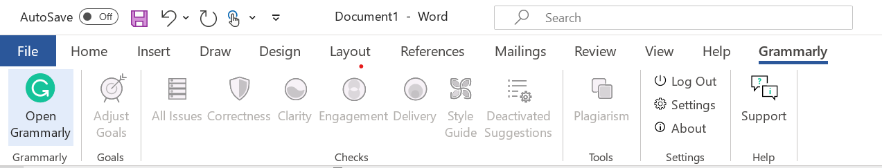
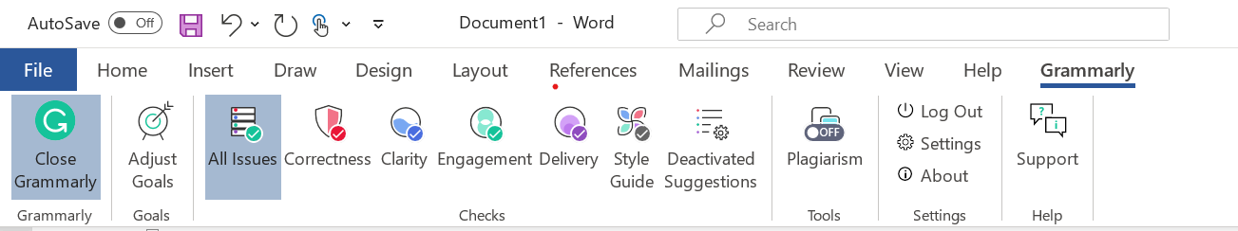
Berikut gambar jika tools Grammarly sudah aktif
- Langkah selanjutnya adalah penulis dapat mengatur set goals yang ada di “Adjust Goals” dengan sentingan : Audience “Expert” Formality “Formal” dan Domain “Academic” lalu klik “Done” seperti pada gambar di bawah.
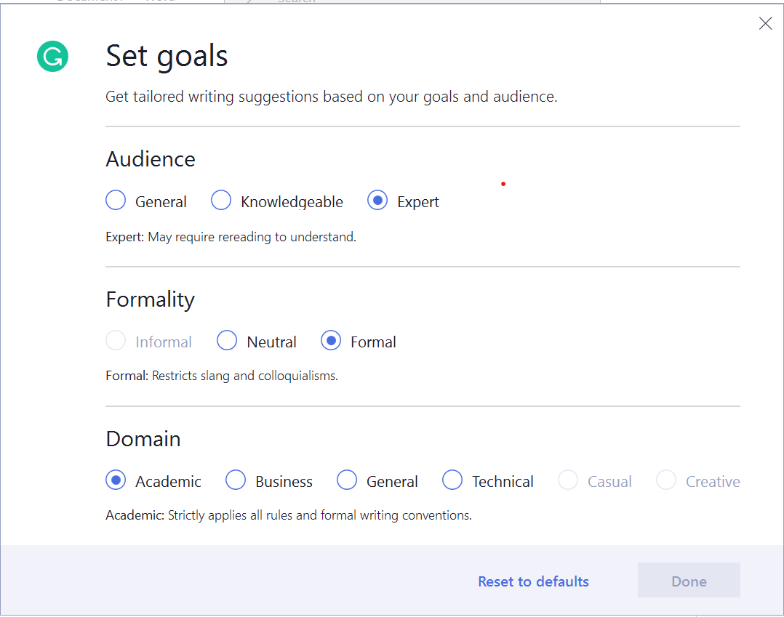
- Setelah itu penulis dapat memperbaiki perbaikan yang sudah di checking oleh Grammarly hingga menunjukkan 0 issue.

